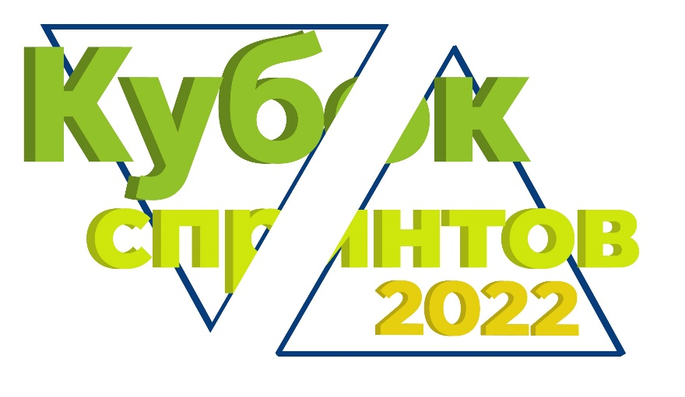
КУБОК СПРИНТОВ 3 ЭТАП
Техническая информация
Место: Ахуны (за магазином) 53.168179, 45.113029
Старт: c 11:00 до 11:40 – свободный
Контрольное время: 90 минут
Дистанция: в заданном направлении
КП оборудован призмой 30Х30, планкой на колу
Отметка: электронная SPORTident
Карта: М 1: 5 000 H-5 м
корректировка Синягин С. Калёнов Н. – 2022
Стартовый взнос:
Дети – 50 ₽
Взрослые – 150 ₽
Ветераны – 50 ₽
Дистанция | Длина | Кол-во пунктов
Большая | 4,670 | 17
Средняя | 3,560 | 15
Малая | 2,570 | 10
Простая | 1,610 | 7
Параметры дистанций

